Manual de usuario de TP

Numeros complejos y Fasores

Para Matematica Superior

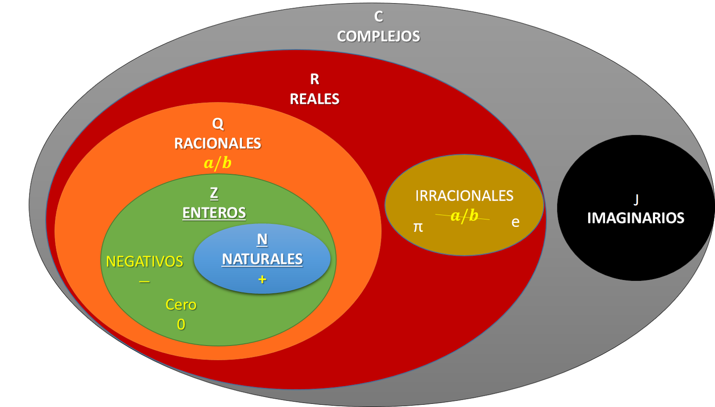

Grupo: K3012_10

Curso: K3012

Profesora: Maria Ines Grand

1 Ingresos

  - Ingreso de números

Se pueden ingresar al sistema números complejos para realizar operaciones sobre ellos. Los mismos pueden estar expresados en forma binomial (a,b) o polar [a,b] según se especificó en la consigna. Por ejemplo, en operaciones básicas, el diálogo de ingreso de números se encuentra arriba a la izquierda.

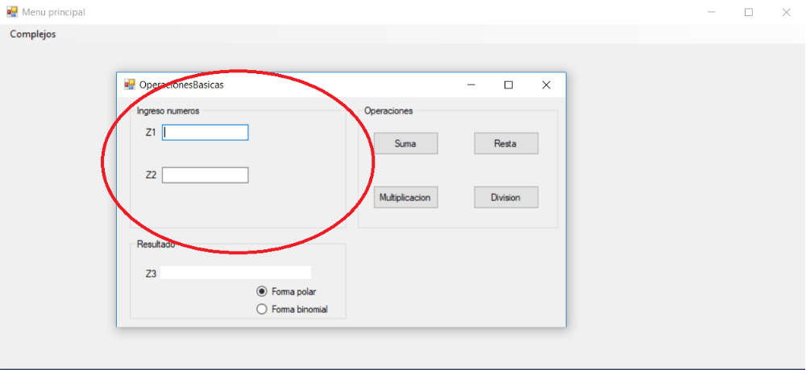
A medida que se van ingresando, el sistema valida el formato y va indicando en rojo posibles mensajes de error en cuanto al formato esperado. Si no hay ningún mensaje, quiere decir que el formato es válido.
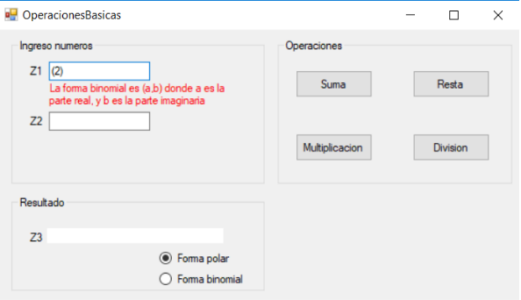
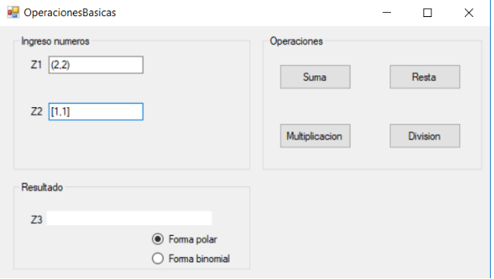
Se resume condiciones del formato de los números a ingresar:
    - Decimales
      - Con 5 cifras de precision como máximo
      - Punto “.” como separador decimal
      - Negativos con el prefijo “-”
    - Naturales.
    - Múltiplos de pi: “pi”, “pi/2”, “pi/4” (solo para argumentos de numeros polares)

2 Operaciones básicas

En el menú Complejos → Operaciones Básicas ingresamos a la ventana de operaciones básicas donde tendremos Suma, Resta, Multiplicación y División.

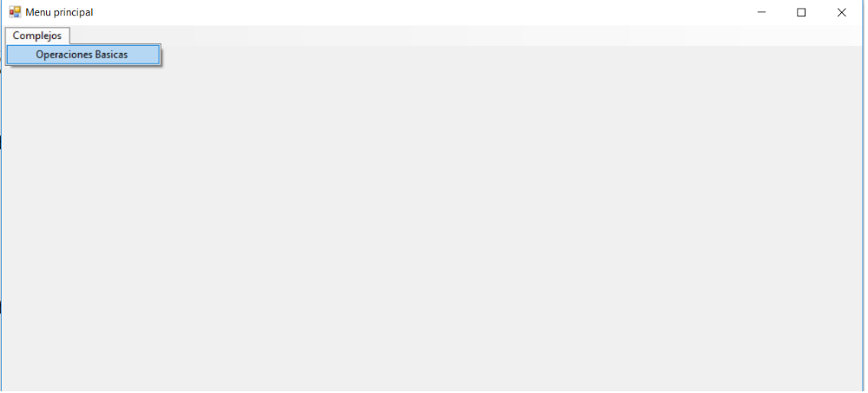

  - Suma

La aplicación puede sumar dos números complejos expresados en cualquiera de los dos formatos posibles (polar y binomial). Al hacer click en el botón de Suma, la aplicación tomará los dos números ingresados en el diálogo de “ingreso de números”, efectuará la suma, y la mostrará en el diálogo de resultado.

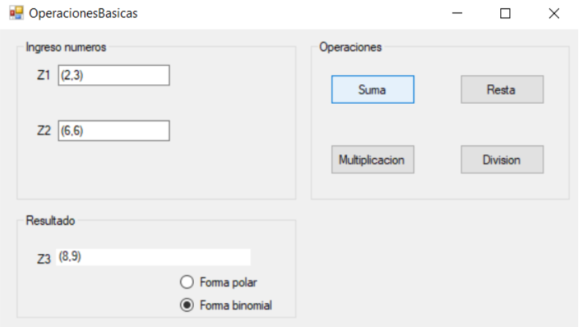

  - Resta

La aplicación puede restar dos números complejos expresados en cualquiera de los dos formatos posibles (polar y binomial). Al hacer click en el botón de Resta, la aplicación tomará los dos números ingresados en el diálogo de “ingreso de números”, efectuará la resta, y la mostrará en el diálogo de resultado.

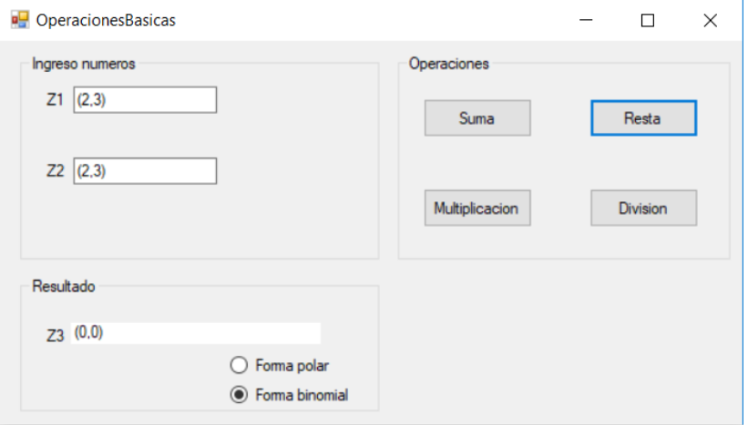
  - Multiplicación

La aplicación puede multiplicar dos números complejos expresados en cualquiera de los dos formatos posibles (polar y binomial). Al hacer click en el botón de Multiplicación, la aplicación tomará los dos números ingresados en el diálogo de “ingreso de números”, efectuará el producto, y lo mostrará en el diálogo de resultado.

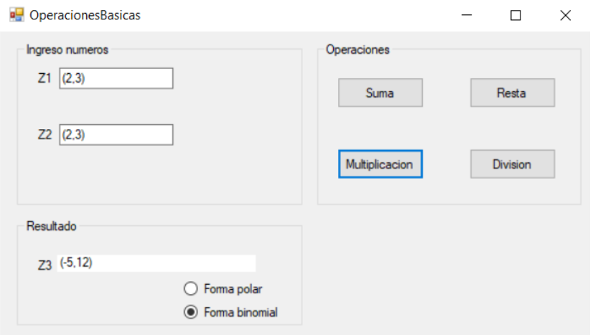

  - División

La aplicación puede dividir dos números complejos expresados en cualquiera de los dos formatos posibles (polar y binomial). Al hacer click en el botón de División, la aplicación tomará los dos números ingresados en el diálogo de “ingreso de números”, efectuará el cociente, y lo mostrará en el diálogo de resultado.

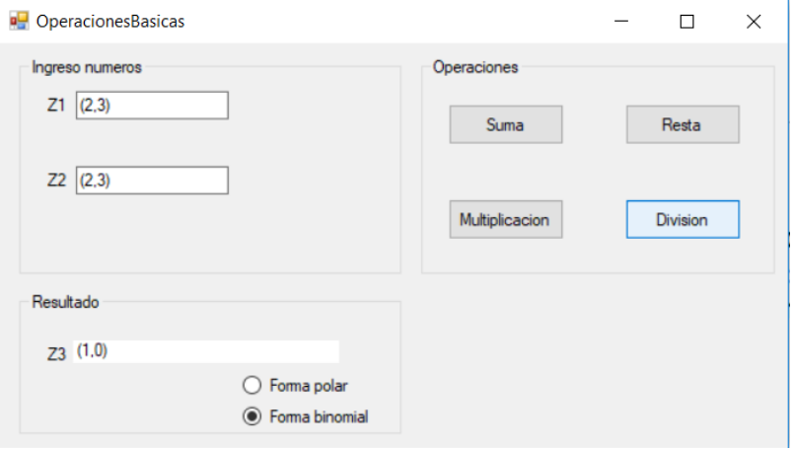

3 Operaciones avanzadas

Puede ingresar a las operaciones avanzadas haciendo click de Operaciones avanzadas en el menú principal.

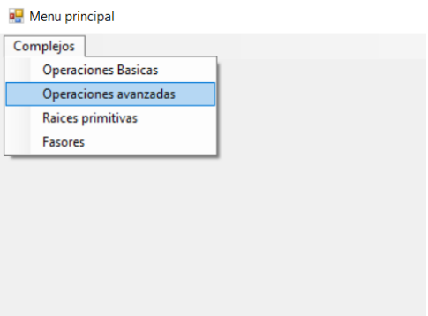

  - Radicación y potenciación natural

La aplicación realiza la radicación y potenciación natural de números complejos. Para ello, ingrese el número complejo en Z1, y el número natural en N como muestra la siguiente imagen

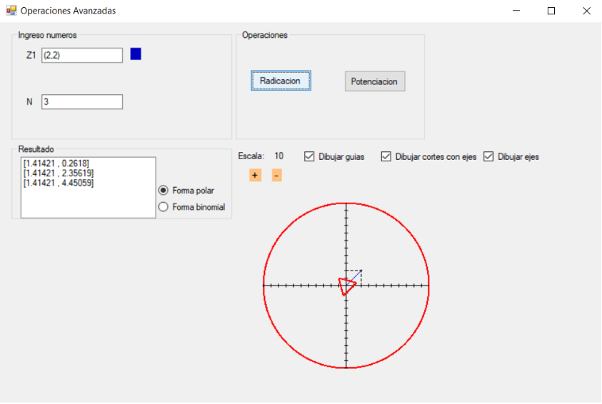
Luego haga click en el botón de la opción deseada en el diálogo superior derecho. Para complementar, se muestra un gráfico de las raíces y el polígono que forman en el plano complejo.

4 Raíces primitivas

Existe la opción de calcular las raíces primitivas de la unidad. Para ello, acceda en la opción Raíces Primitivas del menú principal.

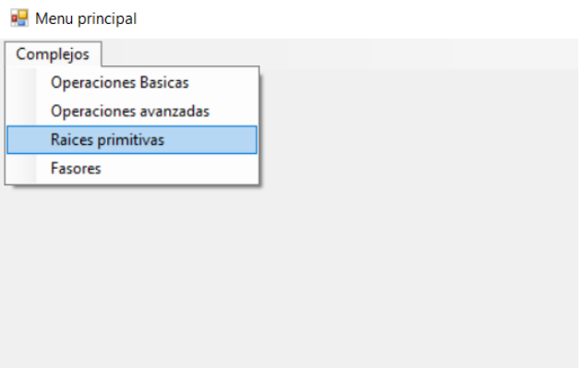
Esta opción es muy similar a la radicación natural en operaciones avanzadas. La única diferencia es que esta vez no se permite ingresar un número complejo, ya que por defecto éste será la unidad. También en el diálogo de resultados de las raíces complejas, se indicará cuáles son aquellas que son primitivas y cuáles no.

5 Fasores

También la aplicación calcula la suma de funciones armónicas de misma frecuencia por medio de fasores. Ingresa a la opción Fasores en el menú principal.

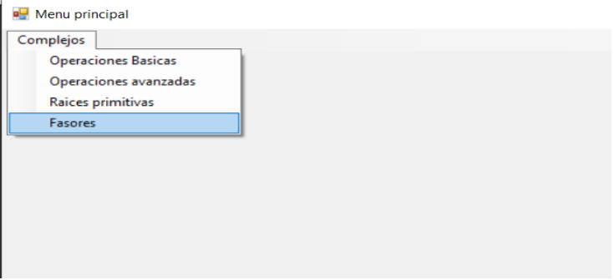
Luego deberá ingresar dos funciones a través de sus 4 parámetros: Frecuencia, Fase inicial, amplitud y si se trata de un coseno o un seno. La frecuencia y la amplitud no pueden ser 0, pero si la fase.
Si el ingreso es válido, el sistema automáticamente expresará la función en su forma trigonométrica y en forma fasorial.

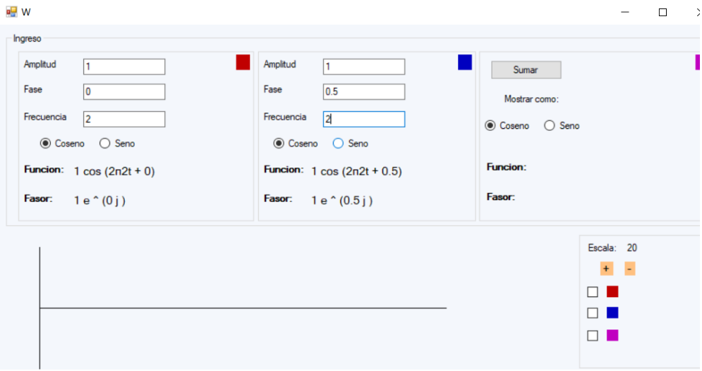
Una vez ingresadas ambas funciones, haga click en sumar y el resultado de dicha función estará expresada también en ambas notaciones, en el lado derecho de la pantalla.

Como extra, en el diálogo inferior derecho, tiene una opción de graficar las funciones. Cada checkbox corresponde a cada uno de los ingresos y la función resultado de la suma.

